Мастер-класс по изготовлению подарка из бумажных комочков к 23 февраля

Мастер-класс по изготовлению подарка из бумажных комочков к 23 февраля.
В преддверии праздника мы часто задумываемся об интересном и необычном подарке. Идею изготовления подарка для пап в этом году нам подсказали дети. Им очень нравиться работать с бумажными комочками из салфеток. Предлагаю вашему вниманию нашу идею изготовления подарка для пап – фоторамка. Надеюсь, замысел вам понравиться.
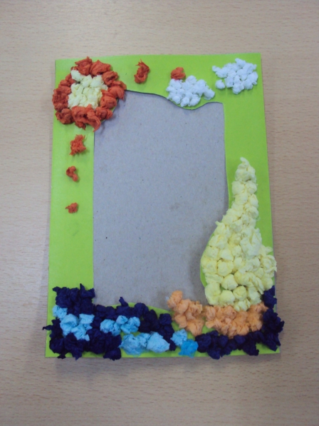
1. Для изготовления нам понадобится: цветной и белый картон, салфетки, линейка, клей ПВА, кисточка, ножницы, простой карандаш.
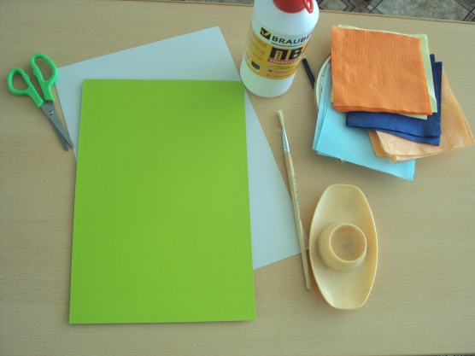
2. Для начала готовим рамочку. Для этого нам необходимо из белого и цветного картона вырезать 2 прямоугольник 13 на 18. Прямоугольник из белого картона будет задней частью рамки, а прямоугольник из цветного картона лицевой частью. На цветном прямоугольнике внутри с изнаночной стороны намечем другой прямоугольник 8 на 13. Получаем рамочку, отмечаем на ней будущее оформление. Теперь можно и вырезать и перевести намеченный рисунок для оформления на лицевую сторону.
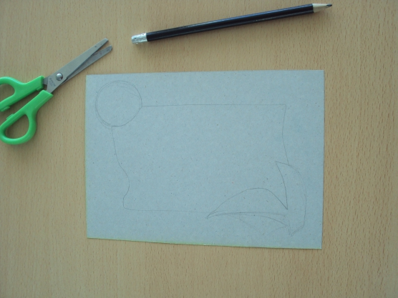
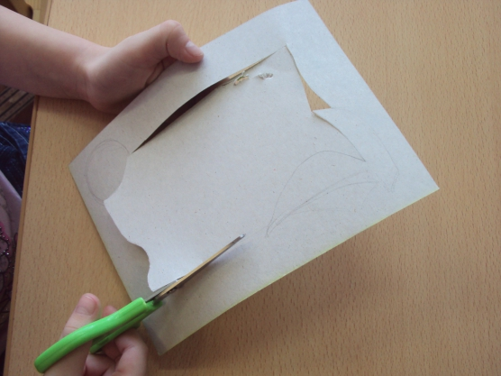
3. Приступаем к сборки рамочки. Для этого клеем промазываем три стороны прямоугольника из белого картона с изнаночной стороны и приклеиваем изнаночной стороной лицевую часть рамки.
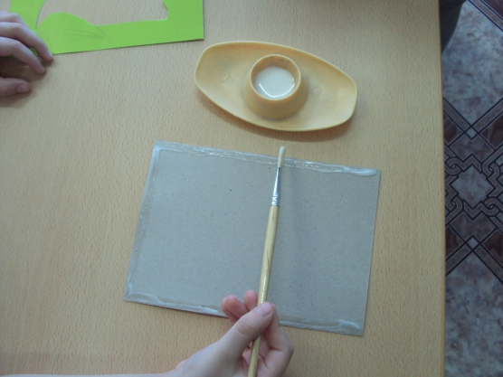
4. Для оформления салфетки нарезаем небольшими квадратиками и начинаем делать комочки.
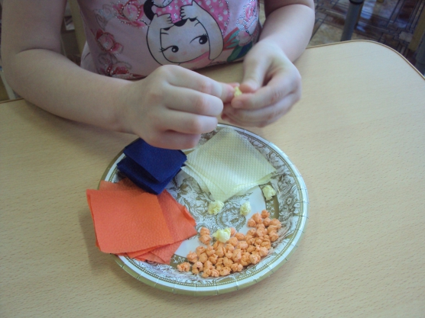
5. Теперь можно приступить к оформлению рамочки.
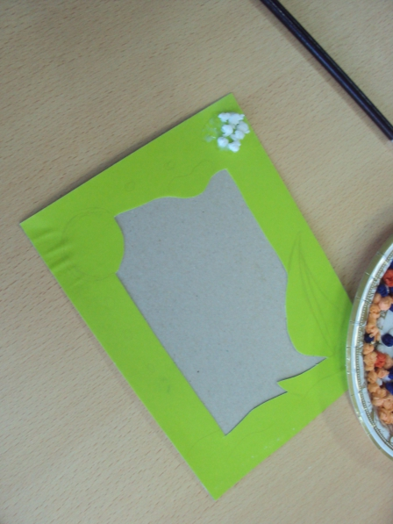
6. И вот что у нас получилось.
